|  |
| --- |
| Ympäristövaliokunta |
|  |
|  |
| Asia: O 32/2023 vp Näkökulmia luonnon ja teknisiin hiilinieluihin - rooli nollapäästöisessä taloudessa |

Pyydettynä lausuntona näkökulmista luonnon ja teknisiin hiilinieluihin Metsäteollisuus ry toteaa seuraavaa:

* Metsänielut ovat luonteeltaan epävakaita ja sopivat huonosti ilmastopolitikanselkänojaksi
* metsät ovat alttiita erilaisille tuhoille (hyönteistuhot, metsäpalot,

taudinaiheuttajat, myrskytuhot, lumituhot)

* metsien kasvu hidastuu ikääntymisen myötä

- puun tarve jalostukseen vaihtelee vuosittain

- puun tarve kaukolämmityksen polttoaineeksi vaihtelee talvien säiden mukaan

* metsien hiilinielulaskennassa on epävarmuuksia, mm. tieto

maaperäpäästöistä tarkentuu kaiken aikaa

- Teknologiset nielut voivat mahdollistaa uutta liiketoimintaa

* perustuu kestävään hiilen kiertoon eli ilmakehästä peräisin olevan

hiilidioksidin kierrätykseen

* vaatii riittäviä kannustimia, sillä velvoittein ei voi luoda uutta

teknologiaa ja käynnistää uutta liiketoimintaa

**Metsänielut ovat luonteeltaan epävakaita ja sopivat huonosti ilmastopolitikan selkänojaksi**

Suomen metsävarat ovat vuosikymmenien ajan kasvaneet. Metsämme ovat siten viilentäneet ilmastoa eräänlaisena ilmaispalveluna maailmalle. Mikäli metsävaramme pysyvät terveinä ja hyvässä kasvukunnossa, ne voivat viilentää ilmastoa myös jatkossa. On toivottavaa, että Suomen valtavat, ja yhä vuosittain kasvavat, metsävarat eivät aiheuta Suomelle mainehaittaa, päästösanktioita tai muita ongelmia.

On yleisesti tiedossa, että metsänielut ovat luonteeltaan epävakaita. Esimerkiksi laajat metsäpalot eri puolilla Eurooppaa, Kanadaa ja Venäjää kertovat tästä epävakaudesta.

Laajoja myrskytuhoja ja metsäpaloja on tapahtunut jo naapurimaa Ruotsissa. Suomessa nielujen koosta on yllätytty vuosittain, suuntaan tai toiseen.

Myös EU:n maankäyttösektorin ilmastotavoitteita koskevan LULUCF-asetuksen ensisivuilla muistutetaan metsien alttiudesta ilmastonmuutokselle. Tästä huolimatta saman säädöksen lopussa metsänieluille asetetaan desimaalin tarkkuudella tavoite vuosien päähän tulevaisuuteen. Ilmastopolitiikassa on korkea aika ymmärtää, että metsien terveyttä ja kasvua parantava aktiivinen metsätalous on ilmastopolitiikan tärkein elementti.

**Teknologiset nielut voivat mahdollistaa uutta liiketoimintaa**

Metsäteollisuuden tehtaiden bioenergiantuotannosta on mahdollista saada hiilidioksidia talteen ja varastoitavaksi, tai hyötykäyttöön esimerkiksi vetytalouden yhteyteen. Tällöin energiakäyttöön menevää puuta voitaisiin hyödyntää kahteen kertaan. llman talteenotettua hiilidioksidia monia vetytalouden tuotteista ei pystytä valmistamaan. Metsäteollisuudessa talteen ottoon potentiaalisia paikkoja ovat erityisesti sellu- ja biotuotetehtaiden soodakattilat, joiden bioenergiantuotanto toimii ympäri vuoden ja vuorokauden.

Euroopan komission hiljattain julkaisema *teollista hiilen hallintaa* koskeva tiedonanto pitää sisällään positiivisia näkymiä myös biogeenisen hiilidioksidin talteenotosta ja hyötykäytöstä. Toistaiseksi hiilenpoistoon, varastointiin ja etenkin hyötykäyttöön tarvittavat teknologiat ovat vielä kehitysvaiheessa. Myös arvoketjujen ja infrastruktuurin luominen edellyttää kehittämispanoksia.

Metsäteollisuudelle tämä tulevaisuudenala on yksi potentiaalinen tapa luoda uutta liiketoimintaa. Kyse on taloudellisesti riskialttiista, runsaasti sähköä vaativasta ja teknologisia haasteita sisältävästä liiketoiminnasta, jossa on ratkaistava useita haasteita ja kysymyksiä:

* Mahtuuko tehdasalueelle infrastruktuuria, jota hiilidioksidin talteen otto ja hyödyntäminen edellyttää (laitteet, putkistot, välivarastot)?
* Onko saatavilla riittävästi kohtuuhintaista ja toimitusvarmaa sähköä?
* Onko talteen otetun hiilidioksidin jatkojalostukseen saatavilla riittävästi kohtuuhintaista vetyä?
* Kuinka ripeästi tarvittava teknologia kehittyy?
* Luodaanko talteen otetulle biogeeniselle hiilidioksidille ja/tai vetytalouden tuotteille markkinoita ja kysyntää?
* Luokitellaanko biogeeninen hiilidioksidi paremmaksi verrattuna fossiiliseen hiilidioksidiin?
* Ymmärretäänkö ilmastopolitiikassa, että velvoittein ei voi luoda uutta teknologiaa ja käynnistää uutta liiketoimintaa vaan siihen tarvitaan kannustimia (vrt. tuulivoima)?

Konsulttiyhtiö Afry arvioi, että suomalaisessa metsäteollisuudessa olisi vuonna 2040 mahdollista ottaa talteen ja hyötykäyttää biogeenistä hiilidioksidia noin 6 miljoonaa tonnia.

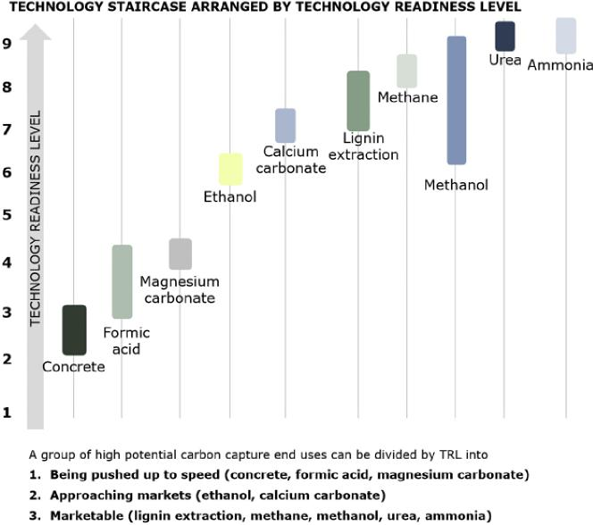



Kuva: Arfyn arvio mahdollisuuksista, joita biogeenisen hiilidioksidin talteenotto ja hyötykäyttö voivat pitää sisällään.

Toteutuessaan biogeenisen hiilidioksidin talteenotto, varastointi ja hyötykäyttö ovat tärkeä osa kiertotaloutta, joka parantaa Suomen ja Euroopan mahdollisuuksia saavuttaa ilmastotavoitteet sekä parantaa raaka-aine- ja energiaomavaraisuutta. Hiilidioksidia voidaan käyttää raaka-aineena esimerkiksi nestemäisten polttoaineiden, erilaisten kemikaalien ja muovin valmistuksessa.

Metsäteollisuus ry

Paula Lehtomäki

toimitusjohtaja